**Dirección Xeral de Educación, Formación Profesional e Innovación Educativa**

**Material para**

**a formación profesional inicial**

|  |  |  |
| --- | --- | --- |
| Familia profesional | IFC | Informática e comunicacións |
| Ciclo formativo | CSIFC01 CSIFC02 CSIFC03 | Administración de sistemas informáticos e redes Desenvolvemento de aplicacións multiplataforma Desenvolvemento de aplicacións web |
| Grao |  | Superior |
| Módulo profesional | MP0373 | Linguaxes de marcas e sistemas de xestión da información |
| Unidade didáctica | UD05 | Transformación de documentos XML |
| **Actividade** | **A02** | **Transformacións XSLT sinxelas** |
| Autores |  | Margarita Pin Rodríguez, Víctor M. Lourido Estévez |
| Nome do arquivo |  | CSIFC01_MP0373_V000502_UD05_A02_XSLT_Sinxelas |
| © 2013 Xunta de Galicia.  Consellería de Cultura, Educación e Ordenación Universitaria.  Este traballo foi realizado durante unha licenza de formación retribuída pola Consellería de Cultura, Educación e Ordenación Universitaria e ten licenza Creative Commons BY-NC-SA (recoñecemento - non comercial - compartir igual). Para ver unha copia desta licenza, visitar a ligazón [http://creativecommons.org/licenses/by-nc-sa/3.0/es/.](http://creativecommons.org/licenses/by-nc-sa/3.0/es/) | | |

# A2. Transformacións XSLT sinxelas

## Introdución

Na actividade que nos ocupa aprenderanse os seguintes conceptos e manexo de destrezas:

* Identificar a estrutura e o os principais elementos das especificacións de transformación XSLT.
* Crear e empregar especificacións de transformación XSLT sinxelas.

## Actividade

**Que é XSL?**

O termo XSL (*eXtensible Stylesheet Language*, Linguaxe de Follas de Estilos Extensible) xurdiu como agrupación dun conxunto de estándares co obxectivo común de transformar e aplicar estilos visuais aos documentos XML. Os estándares que abrangue o termo XSL son:

* XPath. Como xa vimos, é unha linguaxe que serve para construír expresións que busquen e accedan a partes concretas do documento XML.
* XSLT (*XSL Transformations*, Transformacións XSL). É unha linguaxe XML que empré- gase xunto con XPath para converter un documento XML nun documento HTML ou XHTML, nun documento de texto, ou noutro documento XML.

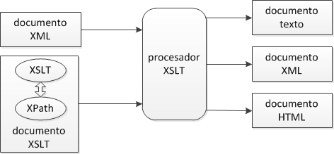

* XSL-FO (*XSL Formatting Objects*, Obxectos de Formato XSL). É outra linguaxe XML, pensada neste caso para dar formato aos datos contidos no documento XML. Traballa con áreas, bloques, rexións, anchuras e alturas das páxinas, das marxes, etc. É moi utili- zado para xerar arquivos PDF a partir de documentos XML.

Nos imos a estudar as posibilidades da linguaxe XSLT para realizar transformacións de do- cumentos XML. Existen tres versións de XSLT:

* XSLT 1.0, que foi publicada polo W3C como recomendación en novembro de 1999.
* XSLT 2.0, que aproveita as vantaxes de XPath 2.0, pero non é moi empregada (recomen- dación de xaneiro de 2007).
* XSLT 3.0, que a comezos de 2013 segue en desenrolo polo W3C (borrador de traballo).

Para facer as transformación precisamos un procesador XSLT, isto é, unha aplicación que comprenda as linguaxes XSLT e XPath e realice sobre o documento XML o procesamento que se indica no documento XSLT.

A maioría dos navegadores web modernos inclúen soporte para XSLT 1.0, pero non para as versións posteriores da linguaxe. Isto é, poden coller un documento XML orixinal e transformalo seguindo as instrucións XSLT nunha páxina web (ou noutro documento XML ou de texto) e amosala.

Existen outros procesadores XSLT dispoñibles como aplicacións independentes (non in- tegrados nun navegador web), como Saxon, Xalan ou MSXML. Os tres soportan XSLT 1.0, e algunhas versións de Saxon soportan tamén versións posteriores da linguaxe.

**Transformacións XSLT**

Imos comezar cunha transformación sinxela, tomando como orixe o seguinte documento XML:

<?xml version="1.0" encoding="utf-8"?>

<ciclo>

<módulo sesións="5" horas="133">Linguaxes de marcas</módulo>

<profesor>Xaime Louzán</profesor>

</ciclo>

Empregando un navegador web, queremos obter unha páxina HTML como a seguinte:

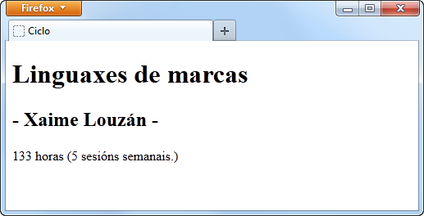

A especificación da transformación a realizar almacénase nun documento XSLT (normal- mente con extensión "*.xsl*"). Para que o navegador coñeza o nome do documento XSLT on- de se especifica a transformación, deberemos vincular o documento XML con este. Isto fai- se engadíndolle unha instrución de procesamento como a seguinte:

<?xml-stylesheet type="text/xsl" href="Exemplo01.xsl" ?>

Esta instrución debe figurar dentro do prólogo, concretamente despois da declaración XML e antes do elemento raíz do documento XML. Por tanto, o documento XML orixinal queda- ría:

<?xml version="1.0" encoding="utf-8"?>

<?xml-stylesheet type="text/xsl" href="Exemplo01.xsl" ?>

<ciclo>

<módulo sesións="5" horas="133">Linguaxes de marcas</módulo>

<profesor>Xaime Louzán</profesor>

</ciclo>

No caso de empregar outra ferramenta distinta a un navegador para realizar a transforma- ción, tamén é común que exista algún outro xeito de indicar o documento XSLT que quere- mos aplicar. Por exemplo, se empregamos a ferramenta *Kernow* (baseada no procesador XSLT Saxon), podemos escribir directamente os documentos XML e XSLT e executar a transformación.

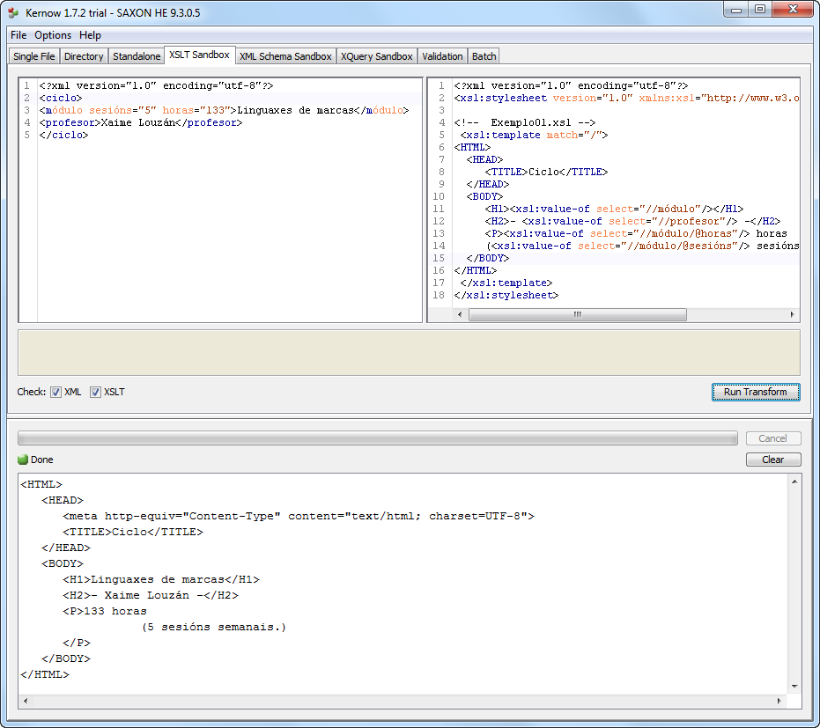

No texto de apoio 1 temos un resumo con algunhas das principais ferramentas que po- demos empregar para a realización de transformacións XSLT.

En algúns casos queremos empregar un mesmo documento XML orixe para obter varios re- sultados de saída aplicando distintas transformacións. Por exemplo, a partir dun documento XML cos datos dunha venda, poderíamos xerar unha factura en formato HTML para presen- tar nun navegador, un documento XML cun resumo da mesma para engadir na contabilida- de, e incluso un novo documento HTML específico para visualizar nun terminal móbil.

Tamén deberemos ter en conta que non calquera navegador vai ser capaz de realizar cal- quera transformación. Por exemplo, o navegador *Chrome* non soporta, por motivos de segu-

ridade, transformacións XSLT cando estean aplicadas a documentos XML locais.

Documentos XSLT

Un documento XSLT é un documento XML cunha estrutura específica. Polo tanto, deberá comezar cun prólogo XML como o seguinte:

<?xml version="1.0" encoding="utf-8"?>

O elemento raíz dun documento XSLT é normalmente "<stylesheet>" (aínda que tamén se pode empregar "<transform>", son sinónimos e pódese empregar calquera deles indis- tintamente), indicando de xeito obrigatorio a versión empregada.

Tamén é preciso facer referencia no documento ao espazo de nomes "[*http://www.w3.org/1999/XSL/Transform*](http://www.w3.org/1999/XSL/Transform)". As etiquetas pertencentes a este espazo de no- mes serán as que conterán as instrucións destinadas ao procesador XSLT que indican a transformación a realizar.

<?xml version="1.0" encoding="utf-8"?>

<stylesheet version="1.0" [xmlns="http://www.w3.org/1999/XSL/Transform">](http://www.w3.org/1999/XSL/Transform)

…

</stylesheet>

E como os documentos XSLT soen conter tamén outras etiquetas non destinadas directa- mente ao procesador XSLT, é aconsellable empregar un prefixo para o espazo de nomes (e non poñelo como espazo de nomes por defecto). Pódese coller calquera prefixo, pero é co- mún empregar "*xsl*" (así figura nos exemplos de aquí en diante), de xeito que a estrutura ba- se dun documento XSLT é a seguinte:

<?xml version="1.0" encoding="utf-8"?>

<xsl:stylesheet version="1.0" [xmlns:xsl="http://www.w3.org/1999/XSL/Transform">](http://www.w3.org/1999/XSL/Transform)

…

</xsl:stylesheet>

Por exemplo, o documento XSLT da transformación anterior é:

<?xml version="1.0" encoding="utf-8"?>

<xsl:stylesheet version="1.0" [xmlns:xsl="http://www.w3.org/1999/XSL/Transform">](http://www.w3.org/1999/XSL/Transform)

<!-- Exemplo01.xsl -->

<xsl:template match="/">

<HTML>

<HEAD>

<TITLE>Ciclo</TITLE>

</HEAD>

<BODY>

<H1><xsl:value-of select="//módulo"/></H1>

<H2>- <xsl:value-of select="//profesor"/> -</H2>

<P><xsl:value-of select="//módulo/@horas"/> horas

(<xsl:value-of select="//módulo/@sesións"/> sesións semanais.)</P>

</BODY>

</HTML>

</xsl:template>

</xsl:stylesheet>

Como vemos, o espazo de nomes "<http://www.w3.org/1999/XSL/Transform>" emprégase para identificar as instrucións destinadas ao procesador XSLT, de forma que non intente in- terpretar as outras etiquetas do documento como "<HTML>".

**Formatos de saída**

Coa etiqueta "<xsl:output>" definimos as características do documento de saída.

<xsl:output method="xml|html|text" indent="yes|no" version="string" encoding="string"

omit-xml-declaration="yes|no" standalone="yes|no"

doctype-public="string" doctype-system="string"

cdata-section-elements="namelist" media-type="string"

/>

Tódolos atributos da etiqueta son opcionais. É importante o atributo "*method*", que indica o formato do documento resultante. Se non se inclúe, o formato de saída por defecto é XML (a non ser que o elemento raíz do documento resultante sexa "HTML"; nese caso o formato de saída será HTML se non se indica ningún outro, tal e como sucedía no exemplo anterior).

Cando o documento obtido está en formato HTML, normalmente o procesador XSLT emprega sangrado para mellorar a súa lexibilidade. Isto pódese evitar (ou aplicar tamén a outros formatos de saída) empregando o atributo "*indent*".

Aínda que depende do procesador XSLT que empreguemos, na maioría das ocasións se o documento resultante é XML incluirase no mesmo, de forma automática, unha declaración XML. Este comportamento pódese controlar empregando o atributo "*omit-xml-declaration*".

Os atributos "*version*" e "*encoding*" permiten indicar a versión XML e a codificación a empregar no documento XML resultante. Os tipos de codificación admitidos dependen do procesador XSLT, aínda que deberán soportar cando menos "*utf-8*" e "*utf-16*".

Por exemplo, poderíamos modificar a transformación anterior para obter un documento XML engadindo no documento XSLT despois do elemento "<xsl:stylesheet>" o seguin- te elemento:

<xsl:output method="xml" version="1.1" encoding="utf-16" indent="yes" />

Tamén é posible engadir unha declaración de tipo de documento (DTD) ao documento XML resultante, empregando os atributos "*standalone*", "*doctype-public*" e "*doctype- system*".

**Patróns XSLT**

O documento XSLT do exemplo anterior contén soamente un elemento como fillo directo do elemento raíz: o elemento "<xsl:template>". Estes elementos, que chamaremos pa- tróns, son unha parte fundamental das transformacións XSLT.

Os patróns indican unha transformación a realizar a certos elementos do documento ori- xinal. A forma máis habitual de indicar os elementos do documento orixinal aos que se vai a aplicar o patrón, é empregando unha expresión XPath co atributo "*match*". Por exemplo, se queremos aplicar o patrón ao documento XML completo, podemos facer:

<xsl:template match="/">

…

</xsl:template>

O patrón pode conter texto e etiquetas (por exemplo, código en formato HTML), que pasa- rán a copiarse no documento de saída. Por exemplo, o seguinte documento XSLT obtén co- mo resultado sempre o mesmo documento HTML baleiro a partires dun documento XML calquera.

<?xml version="1.0" encoding="utf-8"?>

<xsl:stylesheet version="1.0" [xmlns:xsl="http://www.w3.org/1999/XSL/Transform">](http://www.w3.org/1999/XSL/Transform)

<xsl:template match="/">

<HTML>

<HEAD>

<TITLE>Documento HTML</TITLE>

</HEAD>

<BODY>

</BODY>

</HTML>

</xsl:template>

</xsl:stylesheet>

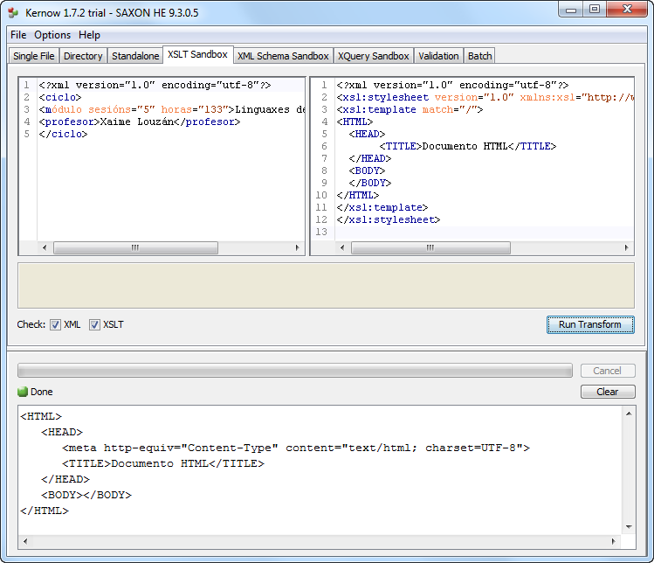

A expresión XPath do atributo "*match*" debe coincidir con algún elemento do documento orixinal. O procedemento concreto empregado polo procesador XSLT ao realizar unha transformación é o seguinte:

* O procesador XSLT vai collendo nodos do documento XML orixe comezando polo nodo raíz.
* Para cada nodo busca un patrón que o referencie no seu atributo "*match*".
* Unha vez atopado o patrón, aplica a transformación definida no mesmo ao nodo do do- cumento orixe.

Por exemplo, obteríamos o mesmo resultado da transformación anterior se tivéramos posto:

<xsl:template match="/ciclo">

…

</xsl:stylesheet>

É moi importante ter en conta que cando o procesador atopa un patrón que fai referencia ao nodo que está a procesar, logo de aplicar a transformación correspondente marca ao nodo e a tódolos seus fillos como procesados, polo que non buscará outro patrón co que transforma- los.

Por exemplo, se o documento XML do exemplo anterior o transformáramos cun XSLT como o seguinte:

<?xml version="1.0" encoding="utf-8"?>

<xsl:stylesheet version="1.0" x[mlns:xsl="http://www.w3.org/1999/XSL/Transform">](http://www.w3.org/1999/XSL/Transform)

<xsl:template match="ciclo">

…

</xsl:template>

<xsl:template match="módulo">

…

</xsl:template>

</xsl:stylesheet>

O primeiro nodo do documento orixe que procesa é "<ciclo>", e unha vez aplicada a trans- formación que indica o seu patrón correspondente, os nodos "<módulo>" e "<profesor>" tamén quedan marcados como procesados, polo que o segundo patrón do documento XSLT nunca se executará (xa veremos posteriormente como se levan a cabo as transformacións XSLT con varios patróns).

Patróns predefinidos

Cando empregamos a expresión XPath "/ciclo/módulo" no atributo "*match*", o resultado obtido non é o que en principio poderiamos esperar.

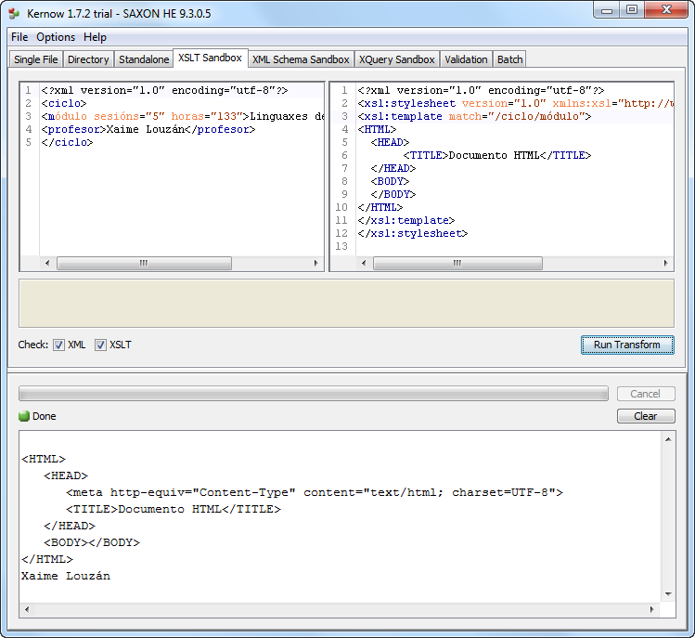

Isto é debido a unha característica de XSLT chamada patróns predefinidos, que fai que se apliquen uns patróns fixos a aqueles elementos non procesados por ningún outro patrón.

Cando empregábamos as expresións "/" ou "/ciclo", estas abranguían a tódolos seus fi- llos e polo tanto ao documento orixinal completo. Non quedaba ningún elemento do docu- mento orixinal sen procesar.

Agora ao empregar a expresión "/ciclo/módulo" no patrón, os elementos "<ciclo>" e "<profesor>" non se atopan cubertos por el; por isto o procesador XSLT aplícalles un pa- trón predefinido. Basicamente, o comportamento destes patróns predefinidos é procesar o elemento e tódolos seus fillos, copiando ao documento de saída o texto que conteñen.

No noso exemplo:

* Ao procesar o elemento "<ciclo>", o procesador XSLT non atopa un patrón e aplica o patrón predefinido. Este copia ao documento de saída o salto de liña que existe antes do elemento "<módulo>". Por iso aparece unha liña baleira ao comezo do documento resul- tante.
* O elemento "<módulo>" ven recollido no patrón "/ciclo/módulo", e ao procesalo có- pianse no documento de saída as etiquetas correspondentes ao documento HTML baleiro.
* Por último, o procesador XSLT chega ao elemento "<profesor>" que tampouco ten un patrón específico, co cal copia tamén o seu contido (o nome do profesor) ao documento de saída.

Fíxate que ao contrario que sucede cos patróns que nos definimos no documento XSLT, ao empregar un patrón predefinido non se marcan como procesados os fillos do nodo corres- pondente do documento XML.

 Imos facer a tarefa 1, na que crearemos a nosa primeira especificación dunha trans- formación XSLT.

**Creación de texto e elementos**

Existen algúns elementos XSLT que podemos engadir dentro dos patróns, e que nos permi- ten crear novo contido no documento resultante.

Texto

O elemento "<xsl:text>" emprégase para incluír texto no documento resultante. O resulta- do é semellante a escribir directamente o texto dentro do patrón, pero neste caso temos ma- ior control sobre os espazos e os saltos de liña. Por exemplo, o resultado da transformación:

<?xml version="1.0" encoding="utf-8"?>

<xsl:stylesheet version="1.0" [xmlns:xsl="http://www.w3.org/1999/XSL/Transform">](http://www.w3.org/1999/XSL/Transform)

<xsl:template match="/"> Documento HTML

</xsl:template>

</xsl:stylesheet>

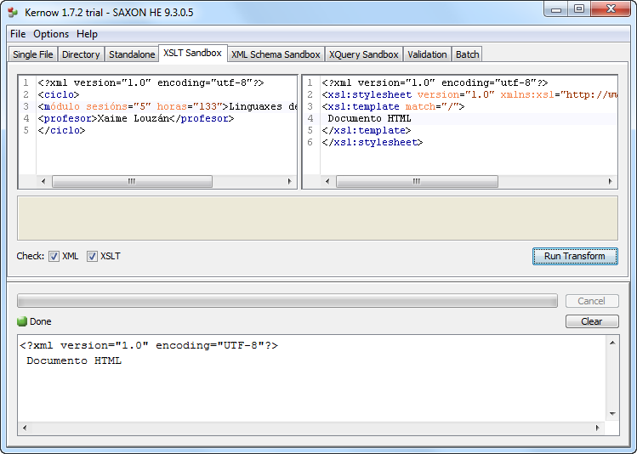

E o resultado da seguinte diferéncianse soamente nun salto de liña e uns espazos:

<?xml version="1.0" encoding="utf-8"?>

<xsl:stylesheet version="1.0" [xmlns:xsl="http://www.w3.org/1999/XSL/Transform">](http://www.w3.org/1999/XSL/Transform)

<xsl:template match="/">

<xsl:text>Documento HTML</xsl:text>

</xsl:template>

</xsl:stylesheet>

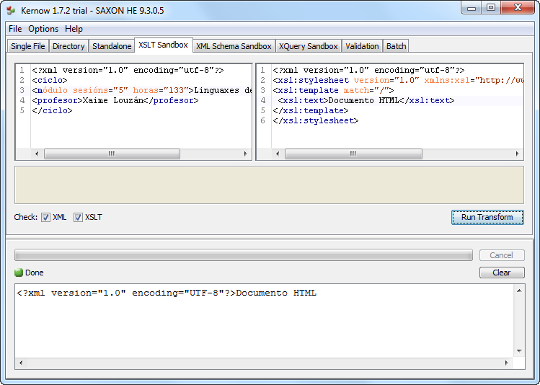

O elemento "<xsl:text>" deberá conter soamente texto, non outras etiquetas. Por exemplo, o seguinte documento XSLT dará error ao procesalo.

<?xml version="1.0" encoding="utf-8"?>

<xsl:stylesheet version="1.0" [xmlns:xsl="http://www.w3.org/1999/XSL/Transform">](http://www.w3.org/1999/XSL/Transform)

<xsl:template match="/">

<xsl:text><HTML></xsl:text>

</xsl:template>

</xsl:stylesheet>

Elementos

Dentro dun patrón podemos empregar "<xsl:element>" para crear un novo elemento no documento de saída. É obrigatorio indicar o nome do novo elemento mediante o atributo "name". Por exemplo, se quixeramos obter un documento de saída cun elemento raíz "<do- cumento>" baleiro, poderiamos facer:

<?xml version="1.0" encoding="utf-8"?>

<xsl:stylesheet version="1.0" [xmlns:xsl="http://www.w3.org/1999/XSL/Transform">](http://www.w3.org/1999/XSL/Transform)

<xsl:template match="/">

<documento />

</xsl:template>

</xsl:stylesheet>

Ou tamén:

<?xml version="1.0" encoding="utf-8"?>

<xsl:stylesheet version="1.0" [xmlns:xsl="http://www.w3.org/1999/XSL/Transform">](http://www.w3.org/1999/XSL/Transform)

<xsl:template match="/">

<xsl:element name="documento" />

</xsl:template>

</xsl:stylesheet>

Un bo motivo para empregar "<xsl:element>" é que o contido do atributo "name" pode es- tar calculado empregando expresións XPath (por exemplo, a partires de texto, variables, va- lores retornados por funcións, etc). Neste caso, a expresión debe figurar entre chaves.

<?xml version="1.0" encoding="utf-8"?>

<xsl:stylesheet version="1.0" [xmlns:xsl="http://www.w3.org/1999/XSL/Transform">](http://www.w3.org/1999/XSL/Transform)

<xsl:template match="/ciclo">

<xsl:element name="{concat(name(), '_asir')}" />

</xsl:template>

</xsl:stylesheet>

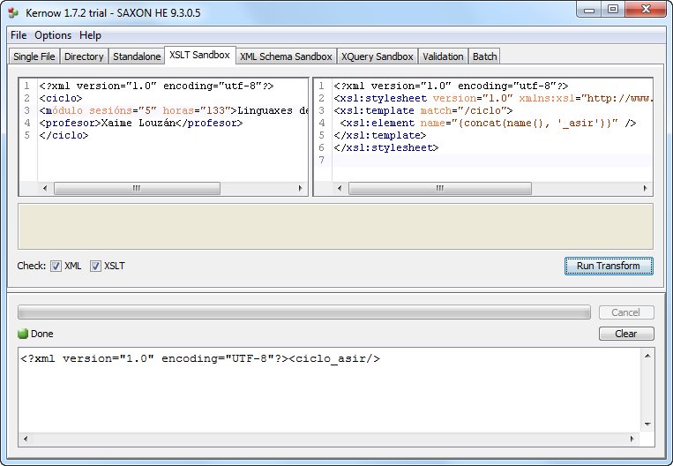

Atributos

Cando creamos un novo elemento no documento de saída empregando "<xsl:element>", tamén podemos especificar os seus atributos. Simplemente teremos que engadir como fillos deste tantos elementos "<xsl:attribute>" como necesitemos, indicando en cada un deles o seu nome co atributo "name". O seu valor será o texto que conteña.

<?xml version="1.0" encoding="utf-8"?>

<xsl:stylesheet version="1.0" [xmlns:xsl="http://www.w3.org/1999/XSL/Transform">](http://www.w3.org/1999/XSL/Transform)

<xsl:template match="/ciclo">

<xsl:element name="{concat(name(), '_asir')}">

<xsl:attribute name="duración">2000 horas</xsl:attribute>

</xsl:element>

</xsl:template>

</xsl:stylesheet>

**Selección de valores do documento orixe**

Nalgúns casos necesitamos obter o valor dun elemento ou atributo do documento orixe para empregalo como parte do documento de saída. Para isto empregaremos "<xsl:value-of>", indicando co atributo "select" a expresión XPath que identifique o contido a extraer.

Por exemplo, se partindo do seguinte documento XML:

<?xml version="1.0" encoding="utf-8"?>

<módulo>

<profesor>Xaime Louzán</profesor>

</módulo>

Queremos crear unha transformación que obteña:

<?xml version="1.0" encoding="UTF-8"?>

<profesor nome="Xaime Louzán"/>

Teremos que aplicarlle un documento XSLT como o seguinte:

<?xml version="1.0" encoding="utf-8"?>

<xsl:stylesheet version="1.0" [xmlns:xsl="http://www.w3.org/1999/XSL/Transform">](http://www.w3.org/1999/XSL/Transform)

<xsl:template match="/módulo/profesor">

<xsl:element name="{name()}">

<xsl:attribute name="nome">

<xsl:value-of select="text()" />

</xsl:attribute>

</xsl:element>

</xsl:template>

</xsl:stylesheet>

O elemento "<xsl:value-of>" tamén admite o atributo opcional "disable-output- escaping", que pode tomar os valores "yes" ou "no".

Co valor "yes" indícase que os caracteres especiais do documento orixe, como "<", de- ben ser pasados tal cual ao documento de saída. Co valor "no", que é a opción por defecto se non se inclúe o atributo, indícase que os caracteres especiais deben ser transformados nas súas respectivas entidades (por exemplo, "&lt;").

 Na tarefa 2 procesaremos un documento XML creando novos elementos e atributos para o documento de saída.

**Conxuntos de atributos**

Tamén é posible definir un conxunto de atributos para despois empregalo en un ou varios elementos. O conxunto de atributos defínese empregando "<xsl:attribute-set>". Débese indicar o nome do conxunto cun atributo "name", por exemplo:

<xsl:attribute-set name="atr_módulo">

<xsl:attribute name="nome">

<xsl:value-of select="."/>

</xsl:attribute>

<xsl:attribute name="sesións_anuais">

<xsl:value-of select="@horas * 1.2"/>

</xsl:attribute>

</xsl:attribute-set>

A definición do conxunto de atributos debe facerse como fillo directo do elemento raíz "<xsl:stylesheet>", fora de calquera patrón.

Para empregar o conxunto na definición dun elemento, engádeselle o atributo "use- attribute-sets". Por exemplo:

<xsl:element name="módulo" use-attribute-sets="atr_módulo">

Deste xeito, aplicando a seguinte transformación ao documento XML co que vimos traba- llando.

<?xml version="1.0" encoding="UTF-8"?>

<xsl:stylesheet version="1.0" xmlns:[xsl="http://www.w3.org/1999/XSL/Transform">](http://www.w3.org/1999/XSL/Transform)

<xsl:output encoding="UTF-8" indent="yes" method="xml"/>

<xsl:attribute-set name="atr_módulo">

<xsl:attribute name="nome">

<xsl:value-of select="ciclo/módulo" />

</xsl:attribute>

<xsl:attribute name="sesións_anuais">

<xsl:value-of select="ciclo/módulo/@horas * 1.2"/>

</xsl:attribute>

</xsl:attribute-set>

<xsl:template match="/">

<xsl:element name="módulo" use-attribute-sets="atr_módulo">

</xsl:element>

</xsl:template>

</xsl:stylesheet>

Obteríamos como resultado:

<?xml version="1.0" encoding="UTF-8"?>

<módulo nome="Linguaxes de marcas" sesións_anuais="159.6"/>

**Creación de comentarios e instrucións de procesamento**

Comentarios

Para crear un comentario no documento de saída teremos que empregar "<xsl:comment>". Por exemplo, poñendo:

<xsl:comment>Primeiro exemplo</xsl:comment>

Obteremos:

<!--Primeiro exemplo-->

Instrucións de procesamento

Engádense empregando "<xsl:processing-instruction>" e indicando obrigatoriamente o seu atributo "name". Por exemplo, poderiamos asociar o documento XML resultante cun documento XSLT facendo:

<?xml version="1.0" encoding="utf-8"?>

<xsl:stylesheet version="1.0" [xmlns:xsl="http://www.w3.org/1999/XSL/Transform">](http://www.w3.org/1999/XSL/Transform)

<xsl:template match="/ ">

<xsl:processing-instruction name="xml-stylesheet">href="profes.xsl" type="text/xml"</xsl:processing-instruction>

<!--

</xsl:template>

</xsl:stylesheet>

O resultado obtido é:

<?xml version="1.0" encoding="UTF-8"?>

<?xml-stylesheet href="profes.xsl" type="text/xml"?>

…

**Documentos XSLT con varios patróns**

Xa vimos o que ocorre cando non existe un patrón para algún elemento do documento XML orixe. E ata o de agora estivemos a empregar documentos XSLT cun único patrón. Imos ver que ocorre cando temos un documento XSLT con varios patróns, como o seguinte.

<?xml version="1.0" encoding="utf-8"?>

<xsl:stylesheet version="1.0" [xmlns:xsl="http://www.w3.org/1999/XSL/Transform">](http://www.w3.org/1999/XSL/Transform)

<xsl:output method="xml" indent="yes" />

<xsl:template match="/módulo/profesor">

<Profesor />

</xsl:template>

<xsl:template match="/módulo">

<Módulo />

</xsl:template>

</xsl:stylesheet>

Cando aplicamos a anterior transformación ao documento XML.

<?xml version="1.0" encoding="utf-8"?>

<módulo>

<profesor>Xaime Louzán</profesor>

</módulo>

Obtemos como saída.

<?xml version="1.0" encoding="UTF-8"?>

<Módulo />

Isto é, o primeiro patrón non chega a procesarse. Cal é a explicación a este comportamento? O motivo é que o procesador XSLT vai collendo os nodos do documento orixinal de un en un, comezando co elemento raíz, e buscando algún patrón que se lle poida aplicar.

Polo tanto o elemento raíz do documento orixe, "<módulo>", é o primeiro en ser proce- sado, e con el tódolos seus fillos. O patrón seleccionado polo procesador XSLT para este elemento é "<xsl:template match="/módulo">", e como resultado cópiase "<Módulo

/>" no documento de saída.

Unha vez procesados o elemento raíz xunto cos seus fillos, xa non quedan máis nodos por procesar no documento orixinal, co cal o patrón "<xsl:template match="/módulo/profesor">" non chega a executarse.

Procesar un elemento e os seus fillos

Existe unha forma de facer que no procesamento dun elemento se procesen tamén os pa- tróns correspondentes aos seus fillos. Isto faise empregando "<xsl:apply-templates>" dentro dun patrón.

Por exemplo, se aplicásemos a seguinte transformación ao documento anterior.

<?xml version="1.0" encoding="UTF-8"?>

<xsl:stylesheet version="1.0" [xmlns:xsl="http://www.w3.org/1999/XSL/Transform">](http://www.w3.org/1999/XSL/Transform)

<xsl:output encoding="UTF-8" method="text"/>

<xsl:template match="/">

<xsl:apply-templates />

</xsl:template>

</xsl:stylesheet>

Ao elemento "profesor" aplícalle o patrón predefinido, e polo tanto copia o texto que con- tén na saída, obtendo:

Xaime Louzán

Outro exemplo; no caso anterior poderíamos modificar o documento XSLT poñendo:

<?xml version="1.0" encoding="utf-8"?>

<xsl:stylesheet version="1.0" [xmlns:xsl="http://www.w3.org/1999/XSL/Transform">](http://www.w3.org/1999/XSL/Transform)

<xsl:output method="xml" indent="yes" />

<xsl:template match="/módulo/profesor">

<Profesor />

</xsl:template>

<xsl:template match="/módulo">

<xsl:element name="Módulo">

<xsl:apply-templates select="profesor" />

</xsl:element>

</xsl:template>

</xsl:stylesheet>

Neste caso, ao procesar o elemento raíz "<módulo>", crea o elemento "<Módulo>" no do- cumento de saída, e despois busca algún patrón adecuado para procesar ao elemento "<pro- fesor>", o que fai que se execute o patrón "<xsl:template match="/módulo/profesor">". O resultado sería:

<?xml version="1.0" encoding="UTF-8"?>

<Módulo>

<Profesor/>

</Módulo>

É moi habitual atopar documentos XSLT coa seguinte estrutura:

<?xml version="1.0" encoding="utf-8"?>

<xsl:stylesheet version="1.0" [xmlns:xsl="http://www.w3.org/1999/XSL/Transform">](http://www.w3.org/1999/XSL/Transform)

<xsl:template match="/">

…

<xsl:apply-templates />

…

</xsl:template>

<xsl:template match="nodos1">

…

<xsl:apply-templates />

…

</xsl:template>

<xsl:template match="nodos2">

…

<xsl:apply-templates />

…

</xsl:template>

</xsl:stylesheet>

En ocasións non queremos que se procesen todos os fillos dun elemento. Nestes casos po- demos empregar o atributo "select" de "<xsl:apply-templates>" para indicar a expre- sión XPath que se corresponda con aqueles nodos que queremos que se procesen. Por exemplo:

<xsl:apply-templates select="profesor" />

Neste caso, se o elemento "<módulo>" tivera varios fillos, soamente continuaría o procesa- mento de "<profesor>".

 Imos facer agora as tarefas 3 e 4, nas que crearemos especificacións de transforma- cións compostas por varios patróns.

## Tarefas

As tarefas propostas son as seguintes.

* Tarefa 1. **Busca dun nodo concreto**. Nesta tarefa imos crear a nos primeira transforma- ción. Trátase de localizar un nodo concreto no documento XML orixe.
* Tarefa 2. **Creación de novos elementos e atributos**. Nesta tarefa imos facer unha trans- formación que cree un novo documento de saída a partir da información do documento XML orixe.
* Tarefa 3. **Transformacións con varios patróns**. Nesta tarefa teremos que crear trans- formacións que necesitan da inclusión de varios patróns para obter o resultado que se pi- de.
* Tarefa 4. **Transformacións con varios patróns (II)**. Nova tarefa semellante á anterior na que teremos que crear transformacións que necesitan da inclusión de varios patróns para obter o resultado que se pide.

### Tarefa 1. Busca dun nodo concreto

Trátase de crear unha transformación XSLT que busque a existencia dun nodo específico no documento XML orixe. En concreto, tomando como orixe o seguinte documento XML:

<?xml version="1.0" encoding="utf-8"?>

<venda>

<cliente cod="CL09384" />

<produtos>

<produto cod="LACT093" />

<produto cod="LACT012" />

<produto cod="ACEI015" />

<produto cod="AUGA005" />

<produto cod="CONS121" />

</produtos>

</venda>

Deberás crear un documento XSLT que ao procesalo obteña como resultado un documento de texto. Cando no documento orixe existe o produto co atributo "cod="LACT012"", o do- cumento de saída deberá conter o texto "Atopado!!".

**Autoavaliación**

A solución pasa por crear un patrón que se cumpra soamente cando exista o elemento, e ne- se caso escriba o texto necesario no documento de saída.

<?xml version="1.0" encoding="UTF-8"?>

<xsl:stylesheet version="1.0" [xmlns:xsl="http://www.w3.org/1999/XSL/Transform">](http://www.w3.org/1999/XSL/Transform)

<xsl:output method="text"/>

<xsl:template match="produto[@cod='LACT012']"> Atopado!!

</xsl:template>

</xsl:stylesheet>

### Tarefa 2. Creación de novos elementos e atributos

Partindo do mesmo documento XML da tarefa anterior, imos crear algunhas transforma- cións que obteñan documentos de saída de diversos tipos.

* + - 1. Tarefa 2_a

Nesta tarefa obteremos como saída un novo documento XML. Este novo documento XML deberá conter soamente un nodo raíz no que o nome obterase a partires do atributo "cod" do cliente. Tamén teremos que crear un atributo para ese elemento con nome "num_produtos" que conteña como valor o número de produtos que figuren no documento orixe.

Por exemplo, a transformación deberá transformar o documento anterior no seguinte:

<?xml version="1.0" encoding="utf-8"?>

<CL09384 num_produtos="5"/>

* + - 1. Tarefa 2_b

Agora trátase de obter como saída un documento de texto que conteña unha lista cos códi- gos dos produtos do documento orixe. Por exemplo:

LACT093 LACT012 ACEI015 AUGA005 CONS121

De momento é normal que no documento de saída aparezan espazos ou saltos de liña non desexados.

* + - 1. Tarefa 2_c

Crear unha especificación de transformación XSLT para obter, a partires do documento XML dado, unha páxina web como a seguinte:

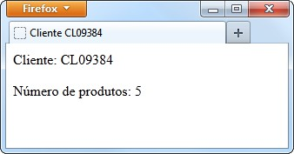

Facer a tarefa de dúas formas:

* Empregando etiquetas HTML embebidas dentro do documento XSLT.
* Empregando elementos "<xsl:element>", "<xsl:attribute>" e "<xsl:text>" para xerar o documento HTML de saída.
  + - 1. Tarefa 2_d

Crear unha transformación que obteña un documento de texto como saída, que transforme cada produto do documento orixe nunha liña co seguinte formato:

Produto da familia FAML con código CCC para o cliente de código CL0000

Isto é, deberemos obter como documento de saída (ademais de liñas en branco e outros es- pazos):

Produto da familia LACT con código 093 para o cliente de código CL09384 Produto da familia LACT con código 012 para o cliente de código CL09384 Produto da familia ACEI con código 015 para o cliente de código CL09384 Produto da familia AUGA con código 005 para o cliente de código CL09384 Produto da familia CONS con código 121 para o cliente de código CL09384

**Autoavaliación**

1. Tarefa 2_a

O documento XSLT obtido debe ser como o seguinte:

<?xml version="1.0" encoding="UTF-8"?>

<xsl:stylesheet version="1.0" [xmlns:xsl="http://www.w3.org/1999/XSL/Transform">](http://www.w3.org/1999/XSL/Transform)

<xsl:output encoding="UTF-8" method="xml"/>

<xsl:template match="venda">

<xsl:element name="{cliente/@cod}">

<xsl:attribute name="num_produtos">

<xsl:value-of select="count(produtos/produto)" />

</xsl:attribute>

</xsl:element>

</xsl:template>

</xsl:stylesheet>

1. Tarefa 2_b

Para xerar a lista podemos empregar a seguinte transformación:

<?xml version="1.0" encoding="UTF-8"?>

<xsl:stylesheet version="1.0" [xmlns:xsl="http://www.w3.org/1999/XSL/Transform">](http://www.w3.org/1999/XSL/Transform)

<xsl:output encoding="UTF-8" method="text"/>

<xsl:template match="produto">

<xsl:value-of select="@cod" />

</xsl:template>

</xsl:stylesheet>

1. Tarefa 2_c

O código da páxina web que temos que xerar é o seguinte:

<html>

<head>

<META http-equiv="Content-Type" content="text/html; charset=UTF-8">

<title>Cliente CL09384</title>

</head>

<body>

<p>Cliente: CL09384</p>

<p>N&uacute;mero de produtos: 5</p>

</body>

</html>

Para xerar a páxina web empregando etiquetas HTML embebidas, serve a seguinte especifi- cación de transformación:

<?xml version="1.0" encoding="UTF-8"?>

<xsl:stylesheet version="1.0"

[xmlns:xsl="http://www.w3.org/1999/XSL/Transform">](http://www.w3.org/1999/XSL/Transform)

<xsl:output encoding="UTF-8" method="html"/>

<xsl:template match="/">

<html>

<head>

<title>Cliente <xsl:value-of select="//cliente/@cod" /></title>

</head>

<body>

<p>Cliente: <xsl:value-of select="//cliente/@cod" /></p>

<p>Número de produtos: <xsl:value-of select="count(//produto)" /></p>

</body>

</html>

</xsl:template>

</xsl:stylesheet>

A mesma transformación empregando soamente elementos propios da linguaxe XSLT que- daría:

<?xml version="1.0" encoding="UTF-8"?>

<xsl:stylesheet version="1.0" [xmlns:xsl="http://www.w3.org/1999/XSL/Transform">](http://www.w3.org/1999/XSL/Transform)

<xsl:output encoding="UTF-8" method="html"/>

<xsl:template match="/">

<xsl:element name="html">

<xsl:element name="head">

<xsl:element name="title">

<xsl:text>Cliente </xsl:text>

<xsl:value-of select="//cliente/@cod" />

</xsl:element>

</xsl:element>

<xsl:element name="body">

<xsl:element name="p">

<xsl:text>Cliente: </xsl:text>

<xsl:value-of select="//cliente/@cod" />

</xsl:element>

<xsl:element name="p">

<xsl:text>Número de produtos: </xsl:text>

<xsl:value-of select="count(//produto)" />

</xsl:element>

</xsl:element>

</xsl:element>

</xsl:template>

</xsl:stylesheet>

1. Tarefa 2_d

A especificación de transformación proposta é:

<?xml version="1.0" encoding="UTF-8"?>

<xsl:stylesheet version="1.0" [xmlns:xsl="http://www.w3.org/1999/XSL/Transform">](http://www.w3.org/1999/XSL/Transform)

<xsl:output encoding="UTF-8" method="text"/>

<xsl:template match="produto">

<xsl:text>Produto da familia </xsl:text>

<xsl:value-of select="substring(@cod,1,4)" />

<xsl:text> con código </xsl:text>

<xsl:value-of select="substring(@cod,5,3)" />

<xsl:text> para o cliente de código </xsl:text>

<xsl:value-of select="/venda/cliente/@cod" />

</xsl:template>

</xsl:stylesheet>

### Tarefa 3. Transformacións con varios patróns

Tomando como base o seguinte documento XML:

<?xml version="1.0" encoding="UTF-8"?>

<equipos>

<máquina nome="PC017">

<hardware>

<tipo>PC Sobremesa</tipo>

<fabricante>Dell</fabricante>

<procesador marca="Intel" num_nucleos="4" velocida- de="3,1">i7</procesador>

<memoria tecnoloxía="DDR3">8</memoria>

<disco tecnoloxía="SATA" capacidade="2000"/>

<gravadora tipo="DVD"/>

</hardware>

<config>

<OS>Windows 7</OS>

<IP>192.168.20.105</IP>

<gateway>192.168.20.1</gateway>

</config>

</máquina>

<máquina nome="GALILEO">

<hardware>

<tipo>Torre</tipo>

<fabricante>Fujitsu-Siemens</fabricante>

<procesador marca="Intel" num_nucleos="4" velocida- de="3">Xeon</procesador>

<memoria tecnoloxía="DDR2">2</memoria>

<disco tecnoloxía="SCSI" capacidade="200"/>

<disco tecnoloxía="SCSI" capacidade="200"/>

<disco tecnoloxía="SCSI" capacidade="200"/>

<lectora tipo="DVD"/>

</hardware>

<config>

<role>Servidor de dominio</role>

<OS>Windows 2008 Server R2</OS>

<IP>192.168.20.10</IP>

<gateway>192.168.20.1</gateway>

</config>

</máquina>

</equipos>

* + - 1. Tarefa 3_a

Obter un listado en formato XML dos discos que figuran no documento XML orixe, enga- díndolles un atributo co nome da máquina no que se atopan. Por exemplo:

<?xml version="1.0" encoding="UTF-8"?>

<discos>

<disco tecnoloxía="SATA" capacidade="2000" máquina="PC017"/>

<disco tecnoloxía="SCSI" capacidade="200" máquina="GALILEO"/>

<disco tecnoloxía="SCSI" capacidade="200" máquina="GALILEO"/>

<disco tecnoloxía="SCSI" capacidade="200" máquina="GALILEO"/>

</discos>

* + - 1. Tarefa 3_b

Obter un documento HTML como o seguinte como saída da transformación.

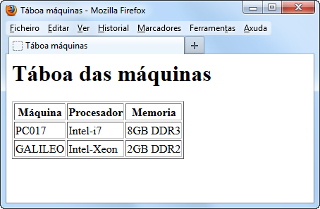

* + - 1. Tarefa 3_c

Engadirlle á páxina web xerada na transformación anterior, un enlace na primeira columna de xeito que premendo no nome da máquina se abra a páxina web coa URL correspondente á dirección IP da máquina (por exemplo, [http://192.168.20.105).](http://192.168.20.105/)

Engadir tamén unha nova columna ao final, na que figure para cada máquina unha lista non numerada dos seus discos, tal e como figura na imaxe.

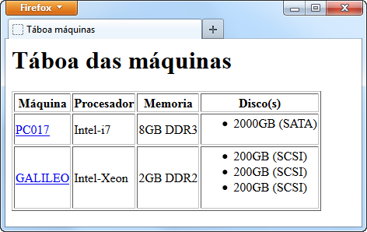

* + - 1. Tarefa 3_d

Transformar o documento orixe noutro documento XML co seguinte formato.

<?xml version="1.0" encoding="UTF-8"?>

<máquinas>

<máquina tipo="PC Sobremesa" fabricante="Dell" procesador="Intel 4 núcleos a 3,1 GHz" discos="1 con 2000GB"/>

<máquina tipo="Torre" fabricante="Fujitsu-Siemens" procesador="Intel 4 nú- cleos a 3 GHz" discos="3 con 600GB"/>

</máquinas>

Empregar un conxunto de atributos na especificación de transformación.

**Autoavaliación**

1. Tarefa 3_a

Documento XSLT:

<?xml version="1.0" encoding="UTF-8"?>

<xsl:stylesheet version="1.0" [xmlns:xsl="http://www.w3.org/1999/XSL/Transform">](http://www.w3.org/1999/XSL/Transform)

<xsl:output encoding="UTF-8" indent="yes" method="xml"/>

<xsl:template match="equipos">

<discos>

<xsl:apply-templates select="máquina/hardware/disco"/>

</discos>

</xsl:template>

<xsl:template match="disco">

<xsl:element name="disco">

<xsl:attribute name="tecnoloxía">

<xsl:value-of select="@tecnoloxía" />

</xsl:attribute>

<xsl:attribute name="capacidade">

<xsl:value-of select="@capacidade" />

</xsl:attribute>

<xsl:attribute name="máquina">

<xsl:value-of select="../../@nome" />

</xsl:attribute>

</xsl:element>

</xsl:template>

</xsl:stylesheet>

1. Tarefa 3_b

Documento XSLT:

<?xml version="1.0" encoding="UTF-8"?>

<xsl:stylesheet version="1.0" [xmlns:xsl="http://www.w3.org/1999/XSL/Transform">](http://www.w3.org/1999/XSL/Transform)

<xsl:output encoding="UTF-8" method="html"/>

<xsl:template match="/">

<html>

<head>

<title>Táboa máquinas</title>

</head>

<body>

<h1>Táboa das máquinas</h1>

<table border="1">

<tr>

<th>Máquina</th>

<th>Procesador</th>

<th>Memoria</th>

</tr>

<xsl:apply-templates select="equipos/máquina" />

</table>

</body>

</html>

</xsl:template>

<xsl:template match="máquina">

<tr>

<td><xsl:value-of select="@nome" /></td>

<td><xsl:value-of select="hardware/procesador/@marca" />-

<xsl:value-of select="hardware/procesador/text()" /></td>

<td><xsl:value-of select="hardware/memoria" />GB <xsl:value-of se-

lect="hardware/memoria/@tecnoloxía" /></td>

</tr>

</xsl:template>

</xsl:stylesheet>

1. Tarefa 3_c

Documento XSLT:

<?xml version="1.0" encoding="UTF-8"?>

<xsl:stylesheet version="1.0" [xmlns:xsl="http://www.w3.org/1999/XSL/Transform">](http://www.w3.org/1999/XSL/Transform)

<xsl:output encoding="UTF-8" method="html"/>

<xsl:template match="/">

<html>

<head>

<title>Táboa máquinas</title>

</head>

<body>

<h1>Táboa das máquinas</h1>

<table border="1">

<tr>

<th>Máquina</th>

<th>Procesador</th>

<th>Memoria</th>

<th>Disco(s)</th>

</tr>

<xsl:apply-templates select="equipos/máquina" />

</table>

</body>

</html>

</xsl:template>

<xsl:template match="máquina">

<tr>

<td><a href="http://{config/IP}"><xsl:value-of select="@nome"

/></a></td>

<td><xsl:value-of select="hardware/procesador/@marca" />-

<xsl:value-of select="hardware/procesador/text()" /></td>

<td><xsl:value-of select="hardware/memoria" />GB <xsl:value-of se- lect="hardware/memoria/@tecnoloxía" /></td>

<td><ul><xsl:apply-templates select="hardware/disco" /></ul></td>

</tr>

</xsl:template>

<xsl:template match="disco">

<li><xsl:value-of select="@capacidade" />GB (<xsl:value-of se- lect="@tecnoloxía" />)</li>

</xsl:template>

</xsl:stylesheet>

1. Tarefa 3_d

Documento XSLT:

<?xml version="1.0" encoding="UTF-8"?>

<xsl:stylesheet version="1.0" [xmlns:xsl="http://www.w3.org/1999/XSL/Transform">](http://www.w3.org/1999/XSL/Transform)

<xsl:output encoding="UTF-8" indent="yes" method="xml"/>

<xsl:attribute-set name="atr_máquina">

<xsl:attribute name="tipo">

<xsl:value-of select="hardware/tipo"/>

</xsl:attribute>

<xsl:attribute name="fabricante">

<xsl:value-of select="hardware/fabricante"/>

</xsl:attribute>

<xsl:attribute name="procesador">

<xsl:value-of select="concat(hardware/procesador/@marca, ' ', hardwa- re/procesador/@num_nucleos, ' núcleos a ', hardware/procesador/@velocidade, ' GHz')" />

</xsl:attribute>

<xsl:attribute name="discos">

<xsl:value-of select="concat(count(hardware/disco), ' con ', sum(hardware/disco/@capacidade), 'GB') "/>

</xsl:attribute>

</xsl:attribute-set>

<xsl:template match="equipos">

<xsl:element name="máquinas">

<xsl:apply-templates select="máquina"/>

</xsl:element>

</xsl:template>

<xsl:template match="máquina">

<xsl:element name="máquina" use-attribute-sets="atr_máquina" />

</xsl:template>

</xsl:stylesheet>

### Tarefa 4. Transformacións con varios patróns (II)

Tomando como base o seguinte documento XML:

<horario ciclo="ASIR Ordinario" grupo="1º" centro="IES San Clemente" ano="2013">

<horas>

<hora id="1">

<inicio>08:45</inicio>

<fin>09:35</fin>

</hora>

<hora id="2">

<inicio>09:35</inicio>

<fin>10:25</fin>

</hora>

<hora id="3">

<inicio>10:25</inicio>

<fin>11:15</fin>

</hora>

<hora id="4">

<inicio>11:15</inicio>

<fin>12:05</fin>

</hora>

<hora id="5">

<inicio>12:05</inicio>

<fin>12:55</fin>

</hora>

<hora id="6">

<inicio>12:55</inicio>

<fin>13:45</fin>

</hora>

<hora id="7">

<inicio>13:45</inicio>

<fin>14:35</fin>

</hora>

<hora id="8">

<inicio>16:20</inicio>

<fin>17:10</fin>

</hora>

<hora id="9">

<inicio>17:10</inicio>

<fin>18:00</fin>

</hora>

</horas>

<dia num="1">

<materia hora="1" nome="Planificación e Administración de Redes" />

<materia hora="2" nome="Planificación e Administración de Redes" />

<materia hora="3" nome="Formación e Orientación Laboral" />

<materia hora="4" nome="Linguaxes de Marcas e Sistemas de Xestión da In- formación" />

<materia hora="5" nome="Linguaxes de Marcas e Sistemas de Xestión da In- formación" />

<materia hora="6" nome="Implanación de Sistemas Operativos" />

<materia hora="7" nome="Implanación de Sistemas Operativos" />

</dia>

<dia num="2">

<materia hora="1" nome="Linguaxes de Marcas e Sistemas de Xestión da In- formación" />

<materia hora="2" nome="Linguaxes de Marcas e Sistemas de Xestión da In- formación" />

<materia hora="3" nome="Xestión de Bases de Datos" />

<materia hora="4" nome="Xestión de Bases de Datos" />

<materia hora="5" nome="Xestión de Bases de Datos" />

<materia hora="6" nome="Implanación de Sistemas Operativos" />

<materia hora="7" nome="Implanación de Sistemas Operativos" />

</dia>

<dia num="3">

<materia hora="1" />

<materia hora="2" nome="Linguaxes de Marcas e Sistemas de Xestión da In- formación" />

<materia hora="3" nome="Formación e Orientación Laboral" />

<materia hora="4" nome="Planificación e Administración de Redes" />

<materia hora="5" nome="Planificación e Administración de Redes" />

<materia hora="6" nome="Fundamentos Hardware" />

<materia hora="7" nome="Fundamentos Hardware" />

<materia hora="8" nome="Implanación de Sistemas Operativos" />

<materia hora="9" nome="Implanación de Sistemas Operativos" />

</dia>

<dia num="4">

<materia hora="1" nome="Planificación e Administración de Redes" />

<materia hora="2" nome="Planificación e Administración de Redes" />

<materia hora="3" nome="Implanación de Sistemas Operativos" />

<materia hora="4" nome="Implanación de Sistemas Operativos" />

<materia hora="5" nome="Formación e Orientación Laboral" />

<materia hora="6" nome="Xestión de Bases de Datos" />

<materia hora="7" nome="Xestión de Bases de Datos" />

</dia>

<dia num="5">

<materia hora="1" nome="Planificación e Administración de Redes" />

<materia hora="2" nome="Planificación e Administración de Redes" />

<materia hora="3" nome="Xestión de Bases de Datos" />

<materia hora="4" nome="Xestión de Bases de Datos" />

<materia hora="5" nome="Fundamentos Hardware" />

<materia hora="6" nome="Fundamentos Hardware" />

<materia hora="7" nome="Formación e Orientación Laboral" />

<dia>

</horario>

* + - 1. Tarefa 4_a

Queremos obter como saída unha páxina web coa seguinte información:

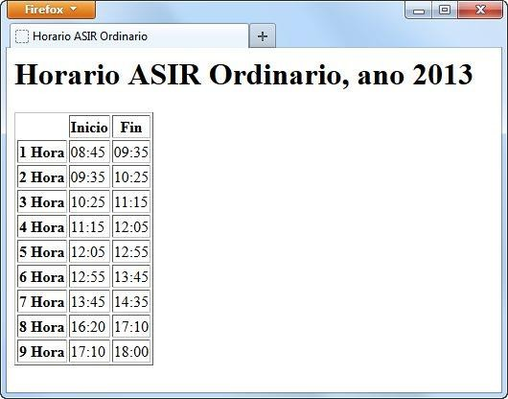

* + - 1. Tarefa 4_b

Empregando como orixe o mesmo documento XML da tarefa anterior, obter o seguinte do- cumento HTML como saída da transformación:

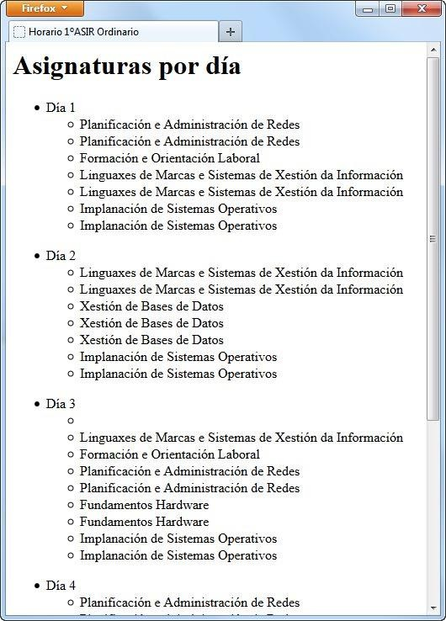

* + - 1. Tarefa 4_c

Tomando como orixe o mesmo documento XML da tarefa anterior, obter como saída da transformación un documento XML con raíz "<materias>", que soamente conteña a lista dos días coas materias tal e como figuran no documento orixe, pero non o elemento "<ho- ras>" cos seus fillos "<hora>". Isto é, queremos obter o seguinte:

<?xml version="1.0" encoding="UTF-8"?>

<materias>

<dia num="1">

<materia hora="1" nome="Planificación e Administración de Redes"/>

<materia hora="2" nome="Planificación e Administración de Redes"/>

<materia hora="3" nome="Formación e Orientación Laboral"/>

<materia hora="4" nome="Linguaxes de Marcas e Sistemas de Xestión da In- formación"/>

<materia hora="5" nome="Linguaxes de Marcas e Sistemas de Xestión da In- formación"/>

<materia hora="6" nome="Implanación de Sistemas Operativos"/>

<materia hora="7" nome="Implanación de Sistemas Operativos"/>

</dia>

<dia num="2">

<materia hora="1" nome="Linguaxes de Marcas e Sistemas de Xestión da In- formación"/>

<materia hora="2" nome="Linguaxes de Marcas e Sistemas de Xestión da In- formación"/>

<materia hora="3" nome="Xestión de Bases de Datos"/>

<materia hora="4" nome="Xestión de Bases de Datos"/>

<materia hora="5" nome="Xestión de Bases de Datos"/>

<materia hora="6" nome="Implanación de Sistemas Operativos"/>

<materia hora="7" nome="Implanación de Sistemas Operativos"/>

</dia>

...

</materias>

**Autoavaliación**

1. Tarefa 4_a

Unha posible solución é a seguinte:

<?xml version="1.0" encoding="UTF-8"?>

<xsl:stylesheet version="1.0" [xmlns:xsl="http://www.w3.org/1999/XSL/Transform">](http://www.w3.org/1999/XSL/Transform)

<xsl:output encoding="UTF-8" indent="yes" method="html"/>

<xsl:template match="/">

<html>

<head>

<title>Horario <xsl:value-of select="horario/@grupo" /> <xsl:value-of select="horario/@ciclo" /></title>

</head>

<body>

<h1>Horario <xsl:value-of select="horario/@grupo" /> <xsl:value-of se- lect="horario/@ciclo" />, ano <xsl:value-of select="horario/@ano" /></h1>

<table border="1">

<tr>

<th></th>

<th>Inicio</th>

<th>Fin</th>

</tr>

<xsl:apply-templates select="horario/horas/hora" />

</table>

</body>

</html>

</xsl:template>

<xsl:template match="hora">

<tr>

<th><xsl:value-of select="@id" /> Hora</th>

<td><xsl:value-of select="inicio" /></td>

<td><xsl:value-of select="fin" /></td>

</tr>

</xsl:template>

</xsl:stylesheet>

1. Tarefa 4_b

Unha posible solución é a seguinte:

<?xml version="1.0" encoding="UTF-8"?>

<xsl:stylesheet version="1.0" [xmlns:xsl="http://www.w3.org/1999/XSL/Transform">](http://www.w3.org/1999/XSL/Transform)

<xsl:output encoding="UTF-8" indent="yes" method="html"/>

<xsl:template match="/">

<html>

<head>

<title>Horario <xsl:value-of select="horario/@grupo" /> <xsl:value-of select="horario/@ciclo" /></title>

</head>

<body>

<h1>Asignaturas por día</h1>

<ul>

<xsl:apply-templates select="horario/dia" />

</ul>

</body>

</html>

</xsl:template>

<xsl:template match="dia">

<li>Día <xsl:value-of select="@num" /></li>

<ul>

<xsl:apply-templates select="materia" />

</ul>

</xsl:template>

<xsl:template match="materia">

<li><xsl:value-of select="@nome" /></li>

</xsl:template>

</xsl:stylesheet>

1. Tarefa 4_c

Unha posible solución é a seguinte:

<?xml version="1.0" encoding="UTF-8"?>

<xsl:stylesheet version="1.0" [xmlns:xsl="http://www.w3.org/1999/XSL/Transform">](http://www.w3.org/1999/XSL/Transform)

<xsl:output encoding="UTF-8" indent="yes" method="xml"/>

<xsl:attribute-set name="atr_materia">

<xsl:attribute name="hora"><xsl:value-of select="@hora"

/></xsl:attribute>

<xsl:attribute name="nome"><xsl:value-of select="@nome"

/></xsl:attribute>

</xsl:attribute-set>

<xsl:template match="/">

<materias>

<xsl:apply-templates select="horario/dia" />

</materias>

</xsl:template>

<xsl:template match="dia">

<xsl:element name="dia">

<xsl:attribute name="num">

<xsl:value-of select="@num" />

</xsl:attribute>

<xsl:apply-templates select="materia" />

</xsl:element>

</xsl:template>

<xsl:template match="materia">

<xsl:element name="materia" use-attribute-sets="atr_materia">

</xsl:element>

</xsl:template>

</xsl:stylesheet>

# Materiais

## Textos de apoio ou de referencia

* **XML in a Nutshell, 2nd Ed**, Elliotte Rusty Harold e W. Scott Means, Ed. O’Reilly.
* **Beginning XML, 5th Ed**, Joe Fawcett, Liam R. E. Quin e Danny Ayers, Ed. Wrox.
* **Sams Teach Yourself XSLT in 21 days**, Michiel van Otegem, Ed. Sams.
* **XSLT, Mastering XML Transformations**, Doug Tidwell, Ed. O’Reilly.
* **TA1**. Software para a realización de transformacións XSLT.

## Recursos didácticos

* Ordenador persoal, con navegador web e software de realización de transformacións XSLT.

# TA1. Software para a realización de

**transformacións XSLT**

Existen moitas aplicacións que nos permiten aplicar unha transformación XSLT a un docu- mento XML. A máis común delas é o navegador. Cando abrimos un documento XML nun navegador moderno, na gran maioría dos casos buscará a folla de estilo XSLT asociada e realizará a transformación amosando o resultado obtido. Pero cando queiramos comprobar o documento de saída obtido, na opción de ver o código fonte asociado á páxina poderemos ver so o documento XML orixinal.

O resto de ferramentas existentes baséanse maiormente no uso de tres procesadores XSLT: Xalan ([http://xalan.apache.org/),](http://xalan.apache.org/)) Saxon (<http://saxon.sourceforge.net/)> e MSXML. A súa principal vantaxe é facilitar o uso do procesador, evitando o emprego da liña de coman- dos, e amosando inmediatamente o documento de saída. Nalgúns casos poderemos incluso escoller o procesador a empregar entre dúas ou máis opcións.

Na páxina "<http://edutechwiki.unige.ch/en/XML_editor>" temos unha lista moi extensa de aplicacións de edición de documentos XML. Unhas cantas permiten tamén outras opcións, como a comprobación da validez dun documento en base a un DTD ou a un XML Schema, e a realización de transformacións XSLT. Imos ver algunhas das máis empregadas.

**XML Copy Editor**

Xa falaramos desta ferramenta na UD correspondente á linguaxe XML. Soporta tamén a re- alización de transformacións XSLT, pero non indica o procesador que emprega nin permite escoller outro.

**Kernow**

Kernow (<http://kernowforsaxon.sourceforge.net/)> é unha ferramenta programada en Java, que abrangue un amplo conxunto de funcións relacionadas coa linguaxe XML e pode execu- tarse dende múltiples sistemas operativos. Non é gratuíta, aínda que ten un período de proba e o seu autor ofrece licenzas sen custo para uso non comercial.



Baséase no procesador XSLT Saxon, e a execución das transformacións é moi intuitiva, amosando na mesma pantalla o documento XML orixe, o documento XSLT e o resultado obtido.

**XTrans**

É unha ferramenta gratuíta (<http://sourceforge.net/projects/xtrans/)> para sistemas operativos Windows orientada á realización de transformacións XSLT. Non permite escoller o proce- sador XSLT a empregar (nin indica o que emprega). Tampouco permite traballar con siste- mas de codificación distintos ao "ISO-8859-1", o que ven a ser unha limitación bastante im- portante.

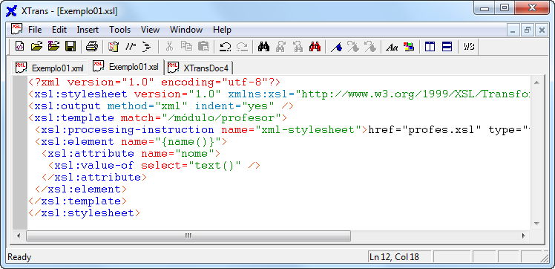

**XMLSpear**

XMLSpear (<http://www.donkeydevelopment.com/)> é un editor de documentos XML gratuí- to programado en Java e dispoñible polo tanto para a maioría de sistemas operativos. Ofrece algunhas funcións interesantes, como a validación ou a avaliación de expresións XPath.

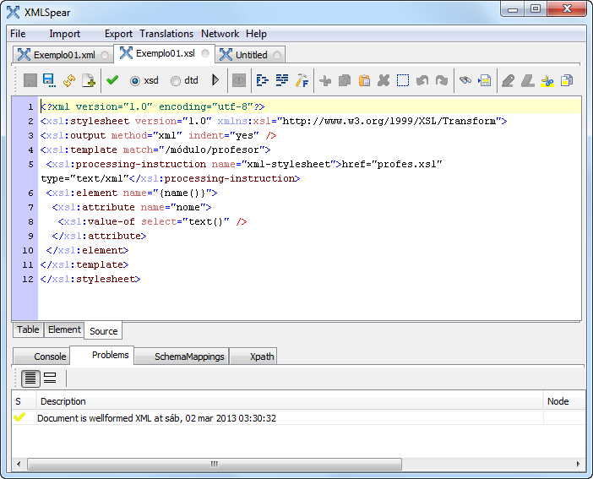

Traballa sen problemas con diversos sistemas de codificación de caracteres. No relativo ás transformacións XSLT, permite empregar indistintamente os procesadores Xalan e Saxon.